ТЕХНИЧЕСКИЙ ПАСПОРТ № __________
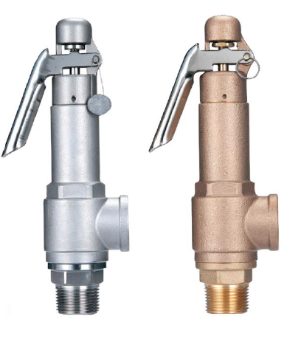 | Тип изделия |  |  |  | Клапан предохранительный малоподъемный пружинный
 | Серия |  |  |  | П341/П361
 | Серийный номер
 | Наименование
 | Давление настройки |  |  |  |  |  |  |  |  |  | указано на шильде
 | Товарный знак |  |  |  | АСТА™
 | Предприятие-изготовитель |  |  |  | ООО «НПО АСТА»
 | Адрес изготовителя |  |  |  | 140202, Московская обл, Воскресенский р-н, Воскресенск г, Коммуны ул, дом № 9, строение 1
 | Разрешительная документация |  |  |  | Декларация соответствия ТР ТС 010/2011 «О безопасности машин и оборудования» № ЕАЭС N RU Д-RU.РА02.В.64252/21 Действительна до «15» ноября 2026 г.  Сертификат соответствия ТР ТС 032/2013 «О безопасности оборудования, работающего под избыточным давлением»  № ЕАЭС RU C-RU.HB65.B.02624/21 Действителен до «26» сентября 2026 г.
- ОБЩИЕ ТЕХНИЧЕСКИЕ ПАРАМЕТРЫ
Область применения | Предохранительные клапаны предназначены для автоматической защиты оборудования и трубопроводов от недопустимого превышения давления.
Номинальный диаметр, DN | 15-25 мм (1/2”- 1”) – П341; 15-50 мм (1/2”- 2”) – П361
Номинальное давление, PN | 40 бар
Температура рабочей среды | От -60 °С до 220 °С – П341; от -45 °С до 185 °С – П361
Рабочая среда | Пар, воздух, вода и другие среды, нейтральные к материалам клапана
Тип подрыва | Р – рычаг
Тип присоединения | Резьбовой R/Rc (вход/выход)
Условия эксплуатации | УХЛ 1 по ГОСТ 15150-69
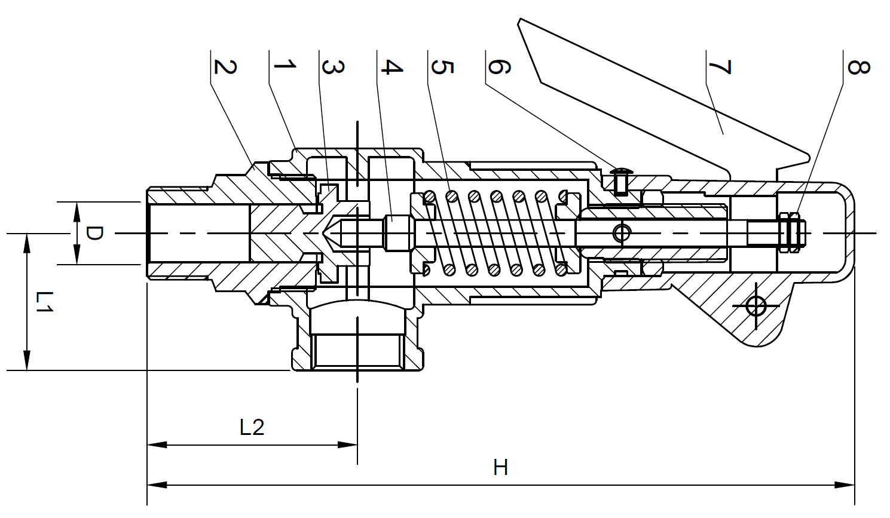 | - СПЕЦИФИКАЦИЯ МАТЕРИАЛОВ
 | № | Наименование |  |  | Материал
 |  |  |  |  | П341 |  |  |  |  | П361
 | 1 | Корпус |  |  | Нержавеющая сталь SS304 |  |  |  |  | Латунь CuSn5ZnPb
 | 2 | Седло |  |  | Нержавеющая сталь SS316 |  |  |  |  | Латунь CuZn40Pb2
 | 3 | Плунжер |  |  | Нержавеющая сталь SS316 |  |  |  |  | Латунь CuZn40Pb2
 | 4 | Шток |  |  | Нержавеющая сталь SS304 |  |  |  |  | Латунь CuZn40Pb3
 | 5 | Пружина |  |  | Нержавеющая сталь SS304 |  |  |  |  | Сталь 65Г
 | 6 | Винт |  |  | Нержавеющая сталь SS304 |  |  |  |  | Углеродистая сталь Ст3кп
 | 7 | Рычаг |  |  | Нержавеющая сталь SS304 |  |  |  |  | Углеродистая сталь Ст3кп
 | 8 | Стопорная гайка |  |  | Нержавеющая сталь SS304 |  |  |  |  | Углеродистая сталь Ст3кп
 | - МАССОГАБАРИТНЫЕ ХАРАКТЕРИСТИКИ
 | DNхDN |  | R” | L1, мм |  |  | L2, мм |  | H, мм |  |  |  | Масса, кг
 |  |  |  | П341 |  | П361 | П341 | П361 | П341 |  |  | П361 | П341 | П361
 | 15x15 |  | 1/2” | 30 |  | 31 | 46 | 46 | 160 |  |  | 158 | 0,5 | 0,5
 | 20х20 |  | 3/4” | 35 |  | 35 | 53 | 54 | 173 |  |  | 170 | 0,6 | 0,6
 | 25х25 |  | 1” | 40 |  | 41 | 65 | 66 | 198 |  |  | 200 | 1,1 | 1,1
 | 32х32 |  | 1 1/4" | - |  | 50 | - | 74 | - |  |  | 218 | - | 2,0
 | 40х40 |  | 1 1/2" | - |  | 59 | - | 85 | - |  |  | 243 | - | 2,6
 | 50х50 |  | 2” | - |  | 65 | - | 97 | - |  |  | 280 | - | 3,8
- ГАРАНТИЙНЫЕ ОБЯЗАТЕЛЬСТВА
Изготовитель гарантирует нормальную работу оборудования при условии соблюдения правил транспортировки, хранения, монтажа и эксплуатации, указанных в настоящем паспорте. Гарантийный срок составляет не более 24 месяцев с момента продажи. Расчетный срок службы оборудования составляет не менее 5 лет, при условии его эксплуатации в соответствии с правилами и рекомендациями настоящего документа, при отсутствии длительных пиковых нагрузок и других негативных факторов. Гарантийные обязательства действуют только при сохранении гарантийных пломб изготовителя. Гарантия изготовителя не покрывает ущерб, причиненным дефектным оборудованием, затраты, связанные с его заменой, убытки и недополученную прибыль, а также иные косвенные расходы.
- СВИДЕТЕЛЬСТВО О ПРИЕМКЕ
Оборудование произведено в соответствии с требованиями ТУ 28.14.11 – 008 – 39080305 – 2021, ТР ТС и признано годным к эксплуатации. Регулирующие клапаны АСТА™ успешно прошли программу приемо-сдаточных испытаний, включающую, в частности: а) прочность и плотность материала корпусных деталей и сварных швов, находящихся под давлением испытательной среды; б) визуально-измерительный контроль и контроль комплектности; в) герметичность относительно внешней среды по уплотнению подвижных и неподвижных соединений; г) герметичность затвора и проверка функционирования; д) настройку давления срабатывания, опломбирование.
Контролер ОТК
должность | ФИО | подпись/МП | дата

- ТЕХНИЧЕСКИЕ ХАРАКТЕРИСТИКИ
ПРОПУСКНАЯ СПОСОБНОСТЬ ДЛЯ ПРЕДОХРАНИТЕЛЬНЫХ КЛАПАНОВ АСТА СЕРИИ П341 и П361
DN (R”) | 15 х 15 (1/2”) |  |  | 20 х 20 (3/4”) |  |  | 25 х 25 (1”) |  |  | 32 х 32 (1 1/4")
Р | I | II | III | I | II | III | I | II | III | I | II | III
0,5 | 13 | 20 | 541 | 29 | 44 | 1070 | 41 | 76 | 2009 | 82 | 124 | 3293
1 | 18 | 28 | 692 | 39 | 60 | 1478 | 68 | 103 | 2561 | 111 | 169 | 4195
2 | 28 | 43 | 978 | 59 | 91 | 2090 | 102 | 157 | 3622 | 168 | 258 | 5933
3 | 37 | 57 | 1198 | 79 | 122 | 2560 | 137 | 212 | 4435 | 224 | 347 | 7266
4 | 46 | 72 | 1383 | 99 | 153 | 2956 | 171 | 266 | 5122 | 280 | 435 | 8390
5 | 56 | 86 | 1546 | 119 | 185 | 3304 | 206 | 320 | 5726 | 337 | 524 | 9381
6 | 65 | 101 | 1694 | 139 | 216 | 3620 | 240 | 374 | 6272 | 393 | 613 | 10276
7 | 74 | 116 | 1830 | 158 | 247 | 3910 | 275 | 428 | 6775 | 450 | 701 | 11099
8 | 83 | 130 | 1956 | 178 | 278 | 4180 | 309 | 482 | 7243 | 506 | 790 | 11866
9 | 93 | 145 | 2075 | 198 | 309 | 4433 | 343 | 536 | 7682 | 563 | 879 | 12585
10 | 102 | 159 | 2187 | 218 | 341 | 4673 | 378 | 590 | 8098 | 619 | 967 | 13266
11 | 111 | 174 | 2294 | 238 | 372 | 4901 | 412 | 645 | 8493 | - | 1056 | 13913
12 | 121 | 189 | 2396 | 258 | 403 | 5119 | 447 | 699 | 8871 | - | 1145 | 14532
13 | 130 | 203 | 2494 | 278 | 434 | 5328 | 481 | 753 | 9233 | - | 1233 | 15126
14 | 139 | 218 | 2588 | 298 | 466 | 5529 | 516 | 807 | 9582 | - | 1322 | 15697
15 | 149 | 233 | 2678 | 317 | 497 | 5723 | 550 | 861 | 9918 | - | 1410 | 16248
16 | 158 | 247 | 2766 | 337 | 528 | 5911 | 585 | 915 | 10243 | - | 1499 | 16781
17 | 167 | 262 | 2851 | 357 | 559 | 6093 | 619 | 969 | 10559 | - | 1588 | 17297
18 | 176 | 276 | 2934 | 377 | 591 | 6270 | 653 | 1023 | 10865 | - | 1676 | 17799
19 | 186 | 291 | 3015 | 397 | 622 | 6441 | 688 | 1077 | 11162 | - | 1765 | 18286
20 | 195 | 306 | 3093 | 417 | 653 | 6609 | 722 | 1132 | 11452 | - | 1854 | 18761
21 | 204 | 321 | 3182 | 437 | 684 | 6807 | 756 | 1186 | 11795 | - | 1943 | 19305
22 | 213 | 336 | 3274 | 457 | 715 | 7011 | 790 | 1240 | 12137 | - | 2032 | 19864
23 | - | 351 | 3369 | - | 746 | 7212 | - | 1294 | 12489 | - | 2121 | 20440
24 | - | 366 | 3467 | - | 777 | 7421 | - | 1348 | 12851 | - | 2210 | 21033
25 | - | 380 | 3568 | - | 808 | 7636 | - | 1402 | 13211 | - | 2299 | 21643
26 | - | 394 | 3675 | - | 839 | 7857 | - | 1456 | 13581 | - | 2388 | 22249
27 | - | 408 | 3781 | - | 869 | 8085 | - | 1510 | 13961 | - | 2476 | 22888
28 | - | 423 | 3894 | - | 901 | 8320 | - | 1564 | 14366 | - | 2565 | 23547
29 | - | 438 | 4005 | - | 932 | 8553 | - | 1618 | 14769 | - | 2654 | 24206
30 | - | 453 | 4117 | - | 963 | 8792 | - | 1672 | 15231 | - | 2742 | 24952
DN (R”) | 40 х 40 (1 1/2") |  |  | 50 x 50 (2”)
Р | I | II | III | I | II | III
0,5 | 117 | 175 | 4711 | 203 | 305 | 8142
1 | 157 | 238 | 5918 | 272 | 413 | 10243
2 | 236 | 364 | 8369 | 409 | 630 | 14486
3 | 316 | 489 | 10250 | 547 | 846 | 17742
4 | 396 | 614 | 11835 | 685 | 1063 | 20487
5 | 475 | 739 | 13232 | 823 | 1279 | 22905
6 | 555 | 864 | 14495 | 960 | 1496 | 25091
7 | 634 | 989 | 15656 | 1098 | 1712 | 27101
8 | 714 | 1114 | 16737 | 1236 | 1929 | 28972
9 | 794 | 1239 | 17753 | 1374 | 2145 | 30730
10 | 873 | 1364 | 18713 | 1512 | 2362 | 32392
11 | - | 1489 | 19626 | - | 2578 | 33973
12 | - | 1614 | 20499 | - | 2795 | 35484
13 | - | 1739 | 21336 | - | 3011 | 36933
14 | - | 1865 | 22142 | - | 3228 | 38327
15 | - | 1990 | 22919 | - | 3444 | 39672
16 | - | 2115 | 23670 | - | 3660 | 40973
17 | - | 2240 | 24399 | - | 3877 | 42234
18 | - | 2365 | 25106 | - | 4093 | 43458
19 | - | 2490 | 25794 | - | 4310 | 44649
20 | - | 2615 | 26464 | - | 4526 | 45809
21 | - | 5482 | 27231 | - | 4742 | 47183
22 | - | 5607 | 28018 | - | 4958 | 48598
23 | - | 5732 | 28825 | - | 5174 | 50022
24 | - | 5857 | 29652 | - | 5390 | 51478
25 | - | 5982 | 20503 | - | 5605 | 52971
26 | - | 6107 | 31382 | - | 5821 | 54502
27 | - | 6231 | 32282 | - | 6037 | 56071
28 | - | 6356 | 33209 | - | 6253 | 57681
29 | - | 6481 | 34161 | - | 6469 | 59342
30 | - | 6606 | 35197 | - | 6685 | 61003
P – давление начала открытия, бар; пропускная способность для рабочих сред: I – пар, кг/ч; II – воздух, кг/ч; III–вода, кг/ч.
Примечание: |  |  | Только для предохранительных клапанов П341

- РАСЧЕТНЫЕ ПАРАМЕТРЫ
DNхDN | R” | Диаметр седла  D, мм |  | Площадь седла,  А, мм² |  | Коэффициент  истечения, α |  | Диапазоны давления настройки, бар
 |  | П341 | П361 | П341 | П361 | Газы, пары | Жидкости
15x15 | 1/2” | 13 | 13 | 133 | 133 | 0,12 | 0,1 | 0,3 – 5,0  5,0 – 10,0  10,0 – 16,0  16,0 – 20,0  20,0 – 25,0  25,0 – 30,0
20х20 | 3/4” | 19 | 19 | 283 | 283
25х25 | 1” | 25 | 25 | 491 | 491
32х32 | 1 1/4" | - | 32 | - | 804
40х40 | 1 1/2" | - | 38 | - | 1134
50х50 | 2” | - | 50 | - | 1963

ИНСТРУКЦИЯ ПО ЭКСПЛУАТАЦИИ
- МОНТАЖ И ВВОД В ЭКСПЛУАТАЦИЮ
Требования безопасности при монтаже и вводе в эксплуатацию, при эксплуатации, при ремонте, при транспортировании, хранении и утилизации по ГОСТ 12.2.063–2015. Персонал, устанавливающий и эксплуатирующий арматуру, должен иметь необходимую квалификацию, должен пройти инструктаж по охране труда, быть ознакомлен с инструкцией по ее эксплуатации и обслуживанию, иметь индивидуальные средства защиты, соблюдать требования пожарной безопасности.
Внимание!
- Перед началом технического обслуживания убедитесь, что оборудование не находится под давлением.
- Оборудование должно использоваться при давлениях и температурах, не превышающих максимально допустимых значений.
- Для обеспечения корректной работы предохранительного клапана, он должен быть установлен таким образом, чтобы клапан не подвергался недопустимой статической, динамической или термической нагрузке.
- Места установки клапана должны быть легко доступны, хорошо освещены, защищены от воздействия внешних факторов. В случае установки клапана снаружи помещений, он должен быть теплоизолирован.
- Рабочее давление в системе должно быть, как минимум, на 5% ниже, чем давление закрытия предохранительного клапана. Таким образом, клапан может снова корректно закрываться после сброса среды.
- Для осуществления визуального контроля давления рекомендуется установка манометров на входе и выходе предохранительного клапана.
- Не удаляйте с оборудования шильд с маркировкой.
- Предохранительный клапан настроен на заданное значение давления начала открытия. Не рекомендуется самостоятельно перенастраивать пружину, так как это приведет к прекращению действия гарантии.
- Закрывать заглушками выходное отверстие клапана, стопорить шток или плунжер клапана, применять другие способы, препятствующие срабатыванию и открытию клапана при эксплуатации, испытаниях и монтаже на объекте.
- Клапан следует устанавливать в вертикальном положении таким образом, чтобы крышка пружины смотрела вертикально вверх.
- Клапан выполнен в негазоплотном исполнении, соответственно, при подрыве происходит выпуск рабочей среды в окружающую среду через колпак клапана. Необходимо соблюдать правила техники безопасности, поскольку срабатывание клапана (в том числе принудительное) не должно подвергать опасности здоровье и жизнь персонала.
  - Перед установкой на устройстве или установке на трубопроводе необходимо удалить пластиковые заглушки.
  - Перед монтажом необходимо проверить не был ли поврежден или загрязнен клапан во время транспортировки. Необходимо обязательно проверить чистоту проточных каналов, наружных поверхностей и присоединений.
  - Для проведения монтажа необходимо остановить систему. Вся запорная арматура должна быть закрыта.
  - Предохранительные клапаны должны устанавливаться на сосудах, трубопроводах в местах, исключающих образование гидравлических "мешков" и застойных зон.
  - Диаметр подводящего трубопровода должен быть подобран так, чтобы не уменьшал пропускную способность клапана.
  - Во избежание образования гидроударов открывайте клапан подачи рабочей среды медленно, пока давление на входе не достигнет максимально допустимого значения.
  - Проверьте давление настройки (срабатывания) путем плавного подрыва исполнительного механизма. При полном подрыве давление настройки (срабатывания) должно соответствовать давлению на манометре на выходе из предохранительного клапана.
  - Установка клапана на системы с постоянным противодавлением в отводящем трубопроводе не допускается.
  - Необходимо обеспечить безопасный отвод (дренаж) среды в соответствии с требованиями безопасности и проектной документацией системы.
- ТЕХНИЧЕСКОЕ ОБСЛУЖИВАНИЕ И РЕМОНТ
  - В процессе эксплуатации следует производить периодические осмотры в сроки, установленные графиком на объекте, в зависимости от режима работы системы, но не реже 1 раз в 6 месяцев (1 раз в 4 месяц рекомендуется для систем с наличием рисков коксования среды, образования твердых осадков, прикипания и «залипания» седла клапана). При осмотре необходимо произвести: проверку сохранности пломбы; проверку работоспособности клапана (продувка); очистку наружных частей клапана от загрязнения.
  - Во время эксплуатации необходимо обратить особое внимание на правильную настройку предохранительного клапана, соответствующего рабочим параметрам защищаемого оборудования.
  - Для проведения обслуживания и ремонта необходимо остановить систему.
  - Ремонтные работы на предохранительных клапанах должны производиться с использованием оригинальных запасных частей только производителями или уполномоченными лицами завода-изготовителя.
  - Проверьте работу предохранительного клапана на продув с помощью рычага. Надавливание на рычаг вызывает ослабление пружины, что позволяет сделать минимальный подъем клапана и потока жидкости. Продувку следует проводить при давлении, составляющим не менее 80% рабочего давления.
  - Продувка осуществляется надавливанием на подъемный рычаг в верхней части клапана. Подъемный рычаг при поставке заблокирован лентой, которую для включения продувки необходимо снять. При этом следует помнить, что слишком частая продувка может привести в последствии к повреждению уплотнительных поверхностей седла и тарелки предохранительного клапана, следовательно, к потере герметичности закрытия и возможному «заклиниванию» клапана.
  - При работе предохранительный клапан может сильно нагреться. Поэтому перед обслуживанием дайте оборудованию остыть до температуры окружающего воздуха.
  - В случае возникновения незначительных утечек, которые могут быть вызваны наличием загрязнения между поверхностями уплотнения, клапан может быть продут путем принудительного подрыва для очистки. Если это решение не позволяет устранить утечку, вероятно, что уплотнение затвора повреждено, и этот дефект может быть устранен только на заводе-производителе или специально уполномоченными специалистами.
- ТРАНСПОРТИРОВКА, ХРАНЕНИЕ И УТИЛИЗАЦИЯ
  - Транспортировка оборудования должна осуществляться в соответствии с требованиями ГОСТ Р 5762-2002 раздел 9.
  - Оборудование транспортируют всеми видами транспорта в соответствии с правилами перевозок.
  - При перевозке краны должны быть надежно закреплены в грузовом отсеке транспортного средства во избежание повреждений.
  - Оборудование должно храниться в отапливаемых помещениях, в упаковке завода-изготовителя по условиям хранения ГОСТ 15150,
  - Хранение и транспортировка оборудования запрещается в условиях избыточной влажности.
  - При транспортировке и перемещении необходимо избегать закрепления транспортировочных тросов за отверстия фланцев и штурвал во избежание их повреждения.
  - Оборудование не содержит драгоценных металлов, вредных веществ и компонентов; подлежит утилизации после окончания срока службы.
- ИНФОРМАЦИЯ О ПРОДАЖЕ / ВВОДЕ В ЭКСПЛУАТАЦИЮ
Наименование компании-изготовителя | ООО «НПО АСТА» | Наименование эксплуатирующей организации
Дата продажи |  | Дата ввода в эксплуатацию
Количество, шт. |  | Количество, шт.
ФИО / Подпись |  | ФИО / Подпись
 | МП |  | МП

